４. 葉のはたらきを調べよう （教科書p.173-183）

□⑴ 植物が光を利用して，デンプンなどの有機養分をつくり出すことを何といいますか。
（ ）
□⑵ 下の図のように，ふ入りの葉の一部を前日にアルミニウムはくでおおい，次の日，日光を
十分に当てた葉に下の操作をしてヨウ素液に入れました。右下の図に，ヨウ素デンプン反応で
青紫色に変わった部分を色でぬりましょう。
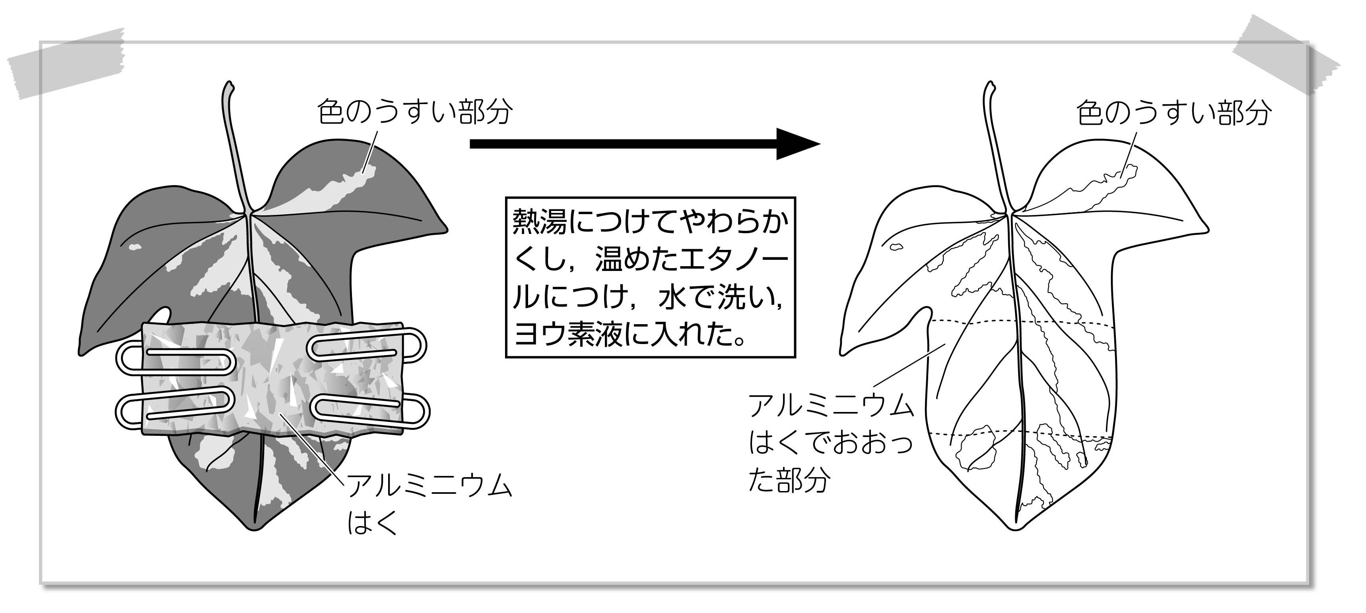

□⑶ 光合成は，植物の葉の何というつくりの中で行われますか。 （ ）

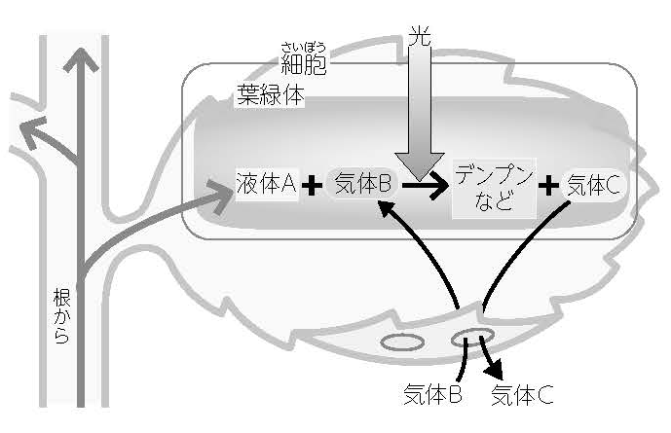
□⑷ 右の図は，光合成のしくみ
を表しています。光合成に必
要な液体Ａと気体Ｂは何ですか。
（①液体Ａ ）
（②気体Ｂ ）

□⑸ 光合成でつくられる気体Ｃ
は何ですか。 （ ）

□⑹ 液体Ａは，何という管を通っ
て運ばれますか。
（ ）

□⑺ 植物の光合成と呼吸についての説明として正しい文となるように，［ ］の中の適切な
言葉を選びましょう。
・光合成は，［① 昼も夜も 昼だけ 夜だけ ］行っていて，呼吸は，
［ ② 昼も夜も 昼だけ 夜だけ ］行っている。昼は，植物全体として
［③ 酸素 二酸化炭素 ］を出しているようにみえる。

